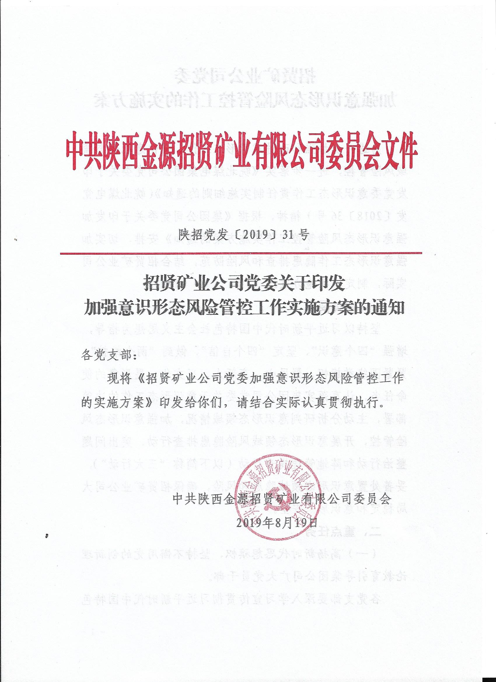

招贤矿业公司党委
加强意识形态风险管控工作的实施方案

为进一步加强和改进意识形态工作，强化意识形态领域风险管控，进一步落实《皖北煤电集团公司党委关于印发党委意识形态工作责任制实施细则的通知》（皖北煤电党发〔2018〕36号）精神，根据《集团公司党委关于印发加强意识形态风险管控工作实施方案的通知》安排，切实加强意识形态工作隐患排查和风险防范，结合招贤矿业公司实际，制定本实施方案。
一、总体要求
坚持以习近平新时代中国特色社会主义思想为指导，增强“四个意识”、坚定“四个自信”、做到“两个维护”，紧紧围绕举旗帜、聚民心、育新人、兴文化、展形象的使命任务，认真落实集团公司党委关于意识形态工作的决策部署，主动分析研判意识形态领域情况，加强意识形态风险管控，开展意识形态领域风险隐患排查行动、突出问题整治行动和阵地管理提升行动（以下简称“三大行动”），妥善处置意识形态领域隐患和风险，确保招贤矿业公司大局稳定和意识形态安全。
二、重点任务
（一）高扬新时代思想旗帜，坚持不懈用党的创新理论教育引导集团公司广大党员干部。
各党支部要深入学习宣传贯彻习近平新时代中国特色社会主义思想，结合正在开展的“不忘初心、牢记使命”主题教育，引导全公司党员干部不断加深对习近平新时代中国特色社会主义思想重大意义、科学体系、丰富内涵的理解，学深悟透、融会贯通、真信笃行，增强贯彻落实的自觉性坚定性，提高运用党的创新理论指导实践、推动工作的能力。要更加系统地领会把握习近平总书记关于国企改革发展和党的建设的重要论述，从中汲取破解公司改革发展难题的答案、钥匙和方法，努力把学习成果转化为工作实践，切实抓好安全生产，不断提升经营效果，推动企业持续平稳发展。
（二）唱响新时代主旋律，扎实开展庆祝建国70周年主题宣传教育。
通过系列活动的开展，统一思想，凝聚共识，坚定信心，不断壮大主流思想舆论，有效压制错误思想言论。突出思想内涵，大力弘扬爱党爱国爱企爱民思想，将主题宣传教育同中国特色社会主义和中国梦宣传教育、社会主义核心价值观教育、革命精神宣传教育结合起来，注重面向职工群众，面向党员干部，引导公司干部职工，感受生活美好，自觉践行社会主义核心价值观，形成积极向上社会主义风尚。
（三）突出工作重点，加强网络及重点区域风险管理。
各党支部要把网络思想阵地建设作为意识形态工作重点之一，遵循宣传传播规律和互联网发展规律，适应形势发展变化，探索宣传思想教育工作新途径、新举措、新手段，创新方法、手段、机制等，掌握舆论主导权、话语权，增强吸引力、感染力，确保公司意识形态工作平稳推进。
（四）着眼凝聚人心，加强和改进新时代思想政治工作。
各党支部要结合“不忘初心，牢记使命”主题教育，密切联系职工群众，实实在在的帮助职工解决问题、解决难题。要确立职工是企业发展依靠的意识，把团结职工、带领职工、教育职工、联系职工作为思想工作的重要方式和方法，通过主题教育提升广大党员干部做好思想政治工作的能力，教育引导全体广大职工为实现企业高质量发展的目标而共同奋斗。
三、及时排查隐患，开展好“三大行动”，确保意识形态安全
（一）风险隐患排查行动。
要全面梳理意识形态领域风险点。一是实时查。对本单位意识形态动态动向进行综合监测，及时发现问题，进行预报预警。二是重点查。查重点部位，特别是要把互联网作为风险隐患排查的重中之重，及时堵塞漏洞、补齐短板。查重要节点，对可能借重要时间节点滋事生事的风险提前预判，适时启动应急响应。三是研判查。要建立定期会商、专题会商、随机会商相结合的意识形态风险研判分析机制。在作出重要决策、实施重要举措、举办重要活动、发布重要成果等“四重”工作时，都要事先进行意识形态风险研判评估，并形成制度化。
（二）突出问题整治行动。
针对排查出来的意识形态领域风险隐患，要列出问题清单、任务清单和责任清单，制定整治方案，开展集中整治行动。一是配合网信、公安、通信等部门，持续开展打击整治网络政治谣言和有害信息工作，做到及时发现、坚决封堵。二是配合有关部门开展“扫黄打非”行动，重点查堵政治性有害出版物，严密堵截境外有害出版物进入企业。三是依法加大对非法宗教势力的打击力度，坚决打击敌对势力以宗教信仰自由为幌子，对企业的渗透。
（三）阵地管理提升行动。
要在开展风险隐患排查行动和突出问题整治行动的基础上，进一步健全完善相关规章制度，列出负面清单，切实加强日常监管。确保各类意识形态阵地可管可控，阵地管理得到提升。一是舆论阵地管理提升行动。从严抓好内部采访、组稿、审核、发稿等各环节管理。完善舆情监测系统，及时纠偏纠差，防止负面效应蔓延。二是思想社科阵地管理提升行动。管好企业内部各类报告会、研讨会、演讲、讲座、论坛等，完善审批或备案程序，严格监督管理，防止错误思想观点传播。三是文化文艺阵地管理提升行动。严格执行内部文化活动报备审批制度，加强对各类文艺演出、展览展示、文化交流等活动的监管。四是宣传阵地管理提升行动。加强对单位内部标语横幅、公益广告、宣传橱窗等内容的审核把关和日常巡查，抓好内部图书馆、陈列馆、资料室等的管理。五是网络阵地管理提升行动。坚持依法管网治网，加强巡查、管控、处置力度，重点管好“两微一端”新媒体。加强网上舆情收集监测和分析研判，不断提高对敏感舆情和苗头性倾向性问题的发现力、研判力、处置力。防范门户网站以及企业新媒休出现内容偏差甚至导向错误，加强内容发布审核把关。完善技术防控措施，提高网络安全维护能力。
四、相关要求
（一）要进一步提高政治站位，充分认识意识形态工作的极端重要性，坚持底线思维，增强忧患意识，强化组织领导，周密计划实施，统筹工作安排，切实把意识形态工作抓深抓实、抓出成效。
（二）要进一步落实《皖北煤电集团公司党委关于印发党委意识形态工作责任制实施细则的通知》（皖北煤电党发〔2018〕36号）精神，要对思想文化领域的突出问题，对重大事件、重要情况、重要民情民意中的倾向性苗头性问题，有针对性的进行引导，做出工作安排，要及时向公司党委报告意识形态领域的重大情况并提出建设性意见，切实维护意识形态安全。

招贤矿业公司综合办公室 2019年8月19日印发

